**PHỤ LỤC 2**

**Hướng dẫn thực hiện thanh toán trực tuyến “Nộp phạt xử lý vi phạm hành chính trong lĩnh vực quản lý thị trường trên Cổng Dịch vụ công quốc gia”** *(Ban hành kèm theo Công văn số: /VPCP-KSTT ngày tháng năm 2025 của Văn phòng Chính phủ)*

*Đường dây nóng của Bộ Công Thương hỗ trợ giải đáp vướng mắc trong quá trình triển khai Hệ thống xử lý vi phạm hành chính: 0961.042.442.*

**I. Quy trình chung**



**Mô tả luồng nghiệp vụ:**

* Người dân/Doanh nghiệp tra cứu thông tin vi phạm theo Quyết định xử phạt thông qua việc kết nối, chia sẻ dữ liệu giữa Cổng Dịch vụ công quốc gia (DVCQG) và Bộ Công Thương.
* Người dân/Doanh nghiệp thực hiện thanh toán. Hệ thống DVCQG sẽ gọi sang hệ thống ngân hàng, trung gian thanh toán.
* Khi thực hiện thanh toán thành công. Cổng DVCQG sẽ cho phép Người dân/DN tra cứu hồ sơ, tải file chứng từ.
* Bộ Công thương nhận trạng thái giao dịch và biên lai từ ngân hàng, trung gian thanh toán và có hình thức thông báo kết quả cho người vi phạm.

**II. Quy trình chi tiết**

**II.1. Tra cứu theo quyết định xử phạt**

**Bước 1**: Người dân/Doanh nghiệp (sau đây gọi tắt là người dùng) thực hiện đăng nhập vào Cổng DVCQG.

**Bước 2**: Chọn chức năng **[Thanh toán trực tuyến]** trên giao diện Cổng Dịch vụ công quốc gia (địa chỉ <https://dichvucong.gov.vn/>); sau đó chọn **[Nộp phạt xử lý vi phạm hành chính]**, chọn vào mục **[Tra cứu/thanh toán vi phạm quản lý thị trường]**, hệ thống hiển thị giao diện tra cứu theo quyết định xử phạt như sau:

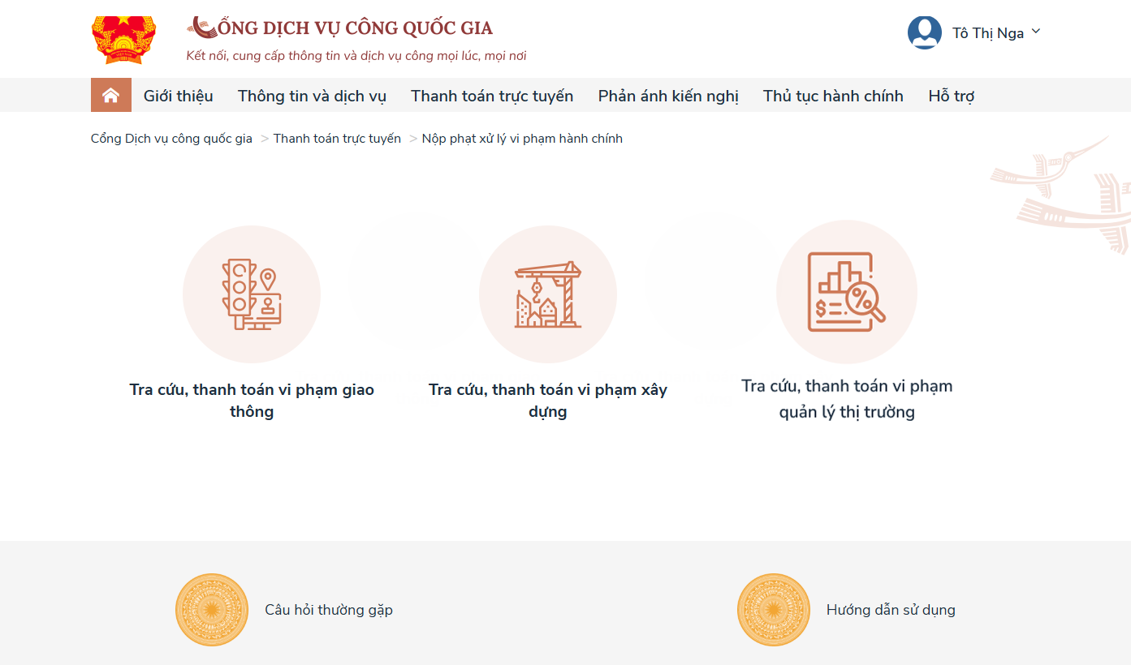

**Bước 3**: Người dùng nhập các thông tin sau để tra cứu quyết định xử phạt:

+ Số quyết định;

+ Năm quyết định;

+ Mã bảo mật.

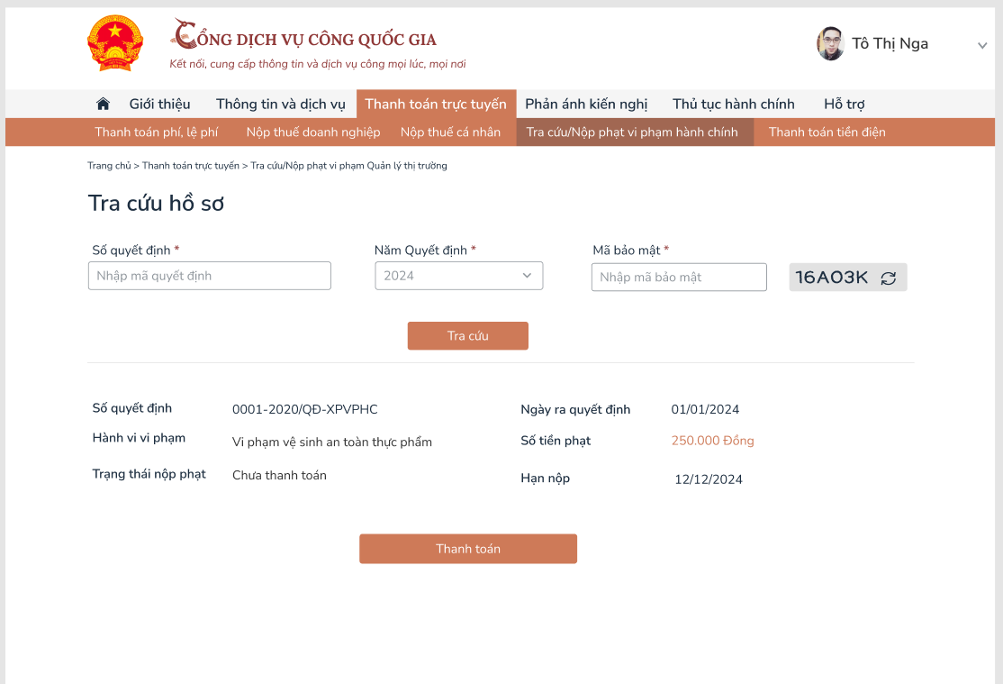

Sau khi cập nhật các thông tin nêu trên, thực hiện ***[Tra cứu]*** quyết định xử phạt:

Một số trường hợp có thể xảy ra như sau:

* **Trường hợp 1:** Nếu thông tin quyết định xử phạt không có trong thông tin dữ liệu của Bộ Công Thương, hệ thống sẽ hiển thị thông báo: “*Không tìm thấy quyết định xử phạt này*”;
* **Trường hợp 2:** Nếu quyết định xử phạt đã được thanh toán, hệ thống sẽ hiển thị thông báo: “Quyết định xử phạt đã được thanh toán”
* **Trường hợp 3:** Nếu quyết định xử phạt chưa được thanh toán nhưng quá thời hạn phải thanh toán theo QĐXP, hệ thống hiển thị thông báo: “Quyết định xử phạt quá thời hạn thanh toán trực tuyến (10 ngày), Bộ Công đề nghị anh/chị tới Kho bạc Nhà nước nộp phạt”
* **Trường hợp 4:** Nếu gặp lỗi kết nối, hệ thống hiển thị thông báo:“Không kết nối được tới Hệ thống của Bộ Công Thương”
* **Trường hợp 4:** Nếu đã có quyết định xử phạt và chưa được thanh toán, hệ thống sẽ hiển thị thông tin chi tiết gồm:
* Số quyết định;
* Ngày quyết định;
* Cơ quan xử phạt;
* Hành vi vi phạm;
* Số tiền phạt;
* Hạn nộp;

Khi người dùng đã tra cứu được quyết định xử phạt, sẽ thực hiện thanh toán, khi đó thực hiện theo quy trình thanh toán được mô tả ở **mục II.2 Quy trình thanh toán trên Hệ thống thanh toán của Cổng Dịch vụ công quốc gia.**

Thanh toán thành công, hiển thị màn hình thông báo thành công, người dùng có thể xem và tải biên lai trên Cổng DVCQG trong Thông tin tài khoản.

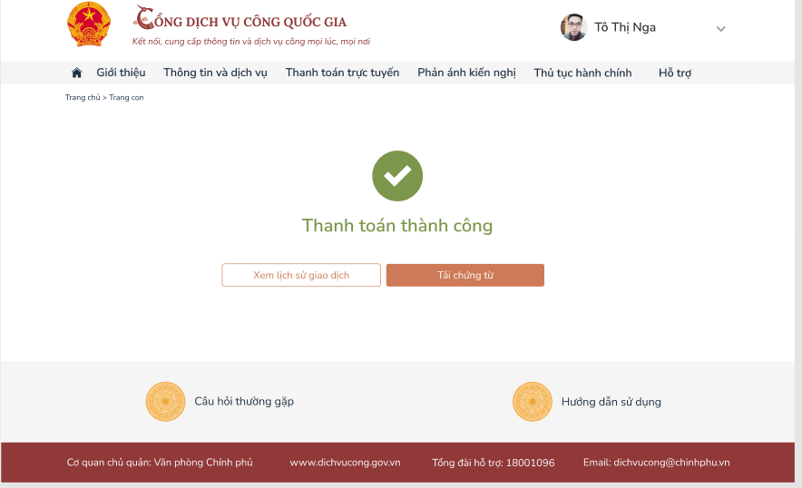

**II.2. Quy trình thanh toán trên Hệ thống thanh toán trực tuyến của Cổng Dịch vụ công quốc gia**

Màn hình thanh toán trên Payment platform như sau:

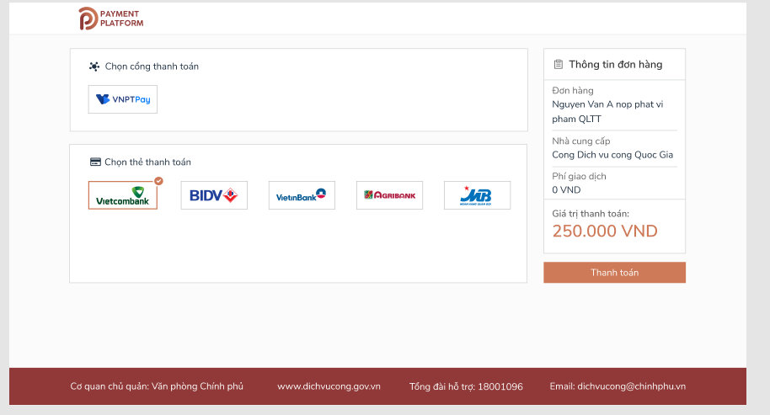

Ví dụ người dùng chọn thanh toán qua Ngân hàng Vietcombank (VCB), hệ thống điều hướng sang trang Ibanking của VCB như sau:

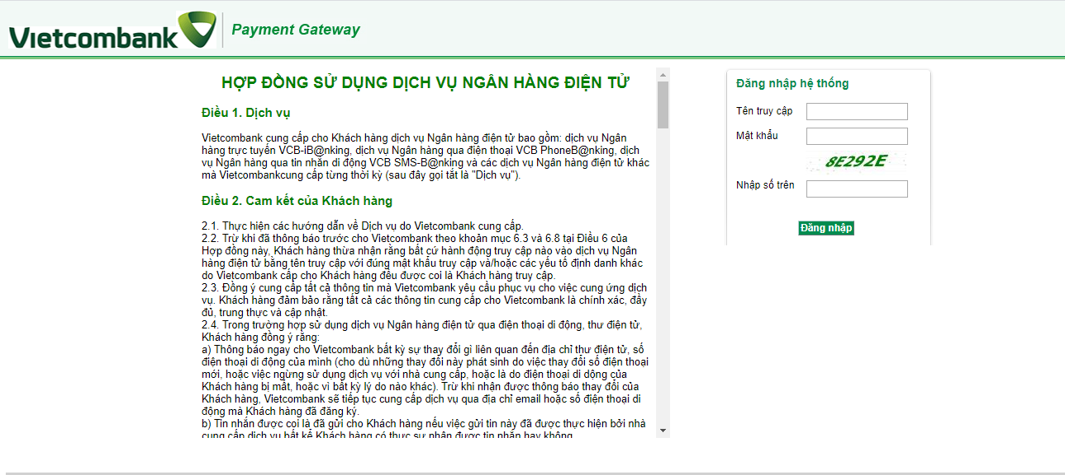

Người dùng nhập tài khoản của ngân hàng VCB, khi đó hệ thống ngân hàng hiển thị thông tin như sau:

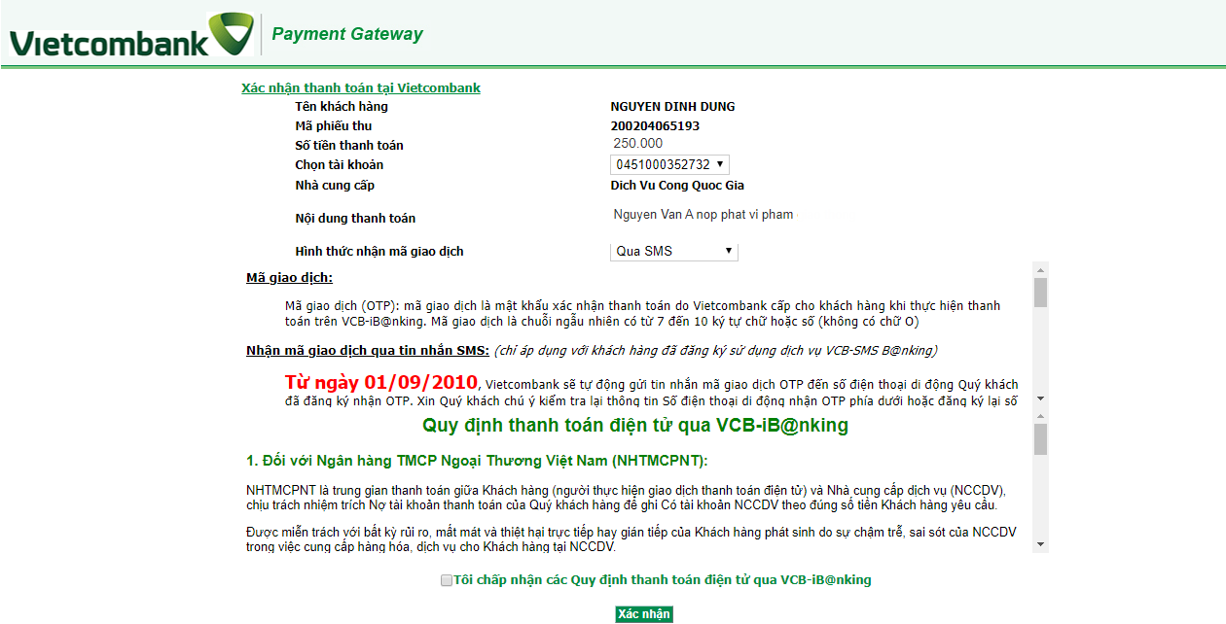

Người dùng thực hiện xác nhận thanh toán, sau khi giao dịch thành công, hệ thống sẽ trả về thông báo thanh toán thành công cho người dùng, đồng thời gửi trạng thái giao dịch thành công tới hệ thống Bộ Công Thương.